Plan de dirección
de proyecto
RadioSpot
Fecha: 07/Julio/2021

Tabla de contenido

Información del proyecto 3
Introducción 5
Planes de gestión de proyecto subsidiarios 6
Plan de gestión del alcance 6
Plan de gestión de comunicaciones 7
Plan de gestión de riesgos de un proyecto 8
Plan de gestión de los interesados 9
Líneas base del proyecto 11
Línea base de alcance 11
Línea base de cronograma 12
Línea base de costo 12
Línea base para la medición del desempeño 12

Información del proyecto
Datos
Empresa / Organización | CodersPST
Proyecto | RadioSpot
Fecha de preparación | 02/Junio/2021
Cliente | Candela Tizimín
Patrocinador principal | ProSoft Technologies
Gerente de Proyecto | Carlos Alejandro Ucan Tun

Patrocinador / Patrocinadores
Nombre | Cargo | Departamento / División | Rama ejecutiva (Vicepresidencia)
ProSoft Technologies | Empresa de Software | Web | ____________

Aprobaciones

Nombre / Cargo | Fecha | Firma
Carlos Alejandro Ucan Tun | 07/Julio/2021 | AlejandroUcan

Introducción
En este documento se presenta el plan de dirección del proyecto, para tener una descripción completa de la ejecución del sistema, el plan de seguimiento, el plan de cambios, etc.
Dicho plan se realiza del proyecto – Sistema de Generación de Listas de Reproducción de Spot Comerciales – (RadioSpot), dicho proyecto se encuentra descrito en el presente documento. En los apartados que se presentan a continuación.

Planes de gestión de proyecto subsidiarios

Plan de gestión del alcance
Para la definición del plan de gestión de alcance, se requiere de un proceso de obtención requerimientos bien definido. Por medio de entrevistas, cuestionarios, estudios demográficos etc.
- Proyecto de sistema de información
  - Documento de análisis
    - Especificación funcional
    - Requerimientos funcionales
    - Requerimientos no funcionales
  - Documento de diseño
    - Especificación de diseño funcional
    - Especificación de diseño técnico
    - Diseño de casos de prueba
    - Planificación del proyecto
  - Software desarrollado e instalado
    - Preparación de ambiente de desarrollo
    - Módulo 1
      - Base de datos
      - Lógica de negocio (Middleware)
      - Presentación e Interfaz con el usuario
    - Módulo 2
      - Base de datos
      - Lógica de negocio (Middleware)
      - Presentación e Interfaz con el usuario
    - Módulo 3
      - Base de datos
      - Lógica de negocio (Middleware)
      - Presentación e Interfaz con el usuario
    - Módulo 4
      - Base de datos
      - Lógica de negocio (Middleware)
      - Presentación e interfaz con el usuario
  - Reportes de prueba
    - Ambiente de pruebas
      - Preparación del ambiente de pruebas
      - Módulos instalados en el ambiente de pruebas
    - Reportes de pruebas integrales
      - Pruebas del módulo 1
      - Pruebas del módulo 2
      - Pruebas del módulo 3
      - Pruebas del módulo 4
    - Reportes de pruebas de aceptación de usuario
      - Aceptación del módulo 1
      - Aceptación del módulo 2
      - Aceptación del módulo 3
      - Aceptación del módulo 4
    - Reportes de certificaciones
      - Certificación de aseguramiento de calidad
      - Certificación de seguridad informática
      - Otras certificaciones
  - Documento de entrega a operaciones
    - Reporte de puesta en producción
    - Pruebas posproducción
    - Garantía

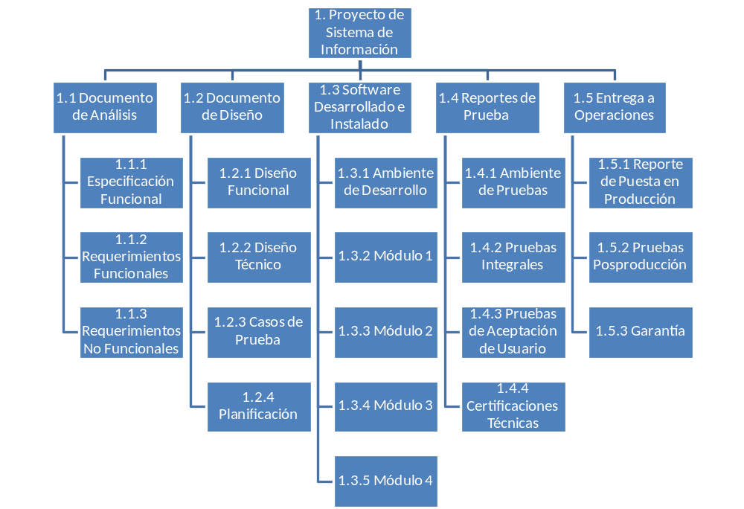

Plan de gestión de comunicaciones

Restricciones y Premisas
Para la ejecución y uso de RadioSpot, se considera como única restricción, la obtención de la licencia de uso, la cual es única e irrepetible. Respecto a las premisas del programa se considera el correcto funcionamiento de la generación de las listas de reproducción.

Requisitos de Comunicaciones de los Interesados
Como requisito de comunicación se tiene en cuenta la licencia de activación, necesaria para el uso de RadioSpot, dicha licencia permitirá a los clientes poder acceder a un seguimiento por parte de los desarrolladores con el fin de darle mantenimiento a la aplicación.

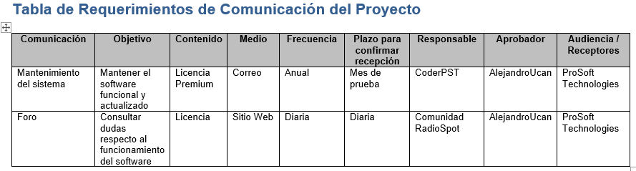

Recursos asignados a actividades de comunicación es
Equipo de mantenimiento – Dicho equipo se encarga de mantener comunicación con los usuarios con licencia premium, para apoyarlos ante cualquier problema relacionado al software.
Página Web – Espacio donde los usuarios pueden compartir su experiencia con el software y retroalimentar las posibles soluciones a sus problemas.

Glosario
Término | Definición
Mantenimiento | Proceso en el cual se reparan posibles errores respecto al software
Foro | Espacio donde se pueden compartir mediante mensajes experiencias.
Restricción | Impedimento que puede condicionar el uso de cierta cosa.

Plan de gestión de riesgos de un proyecto

Metodología
Para el desarrollo del sistema se considera el uso de la metodología XP (eXtremePrograming), para poder hacer uso de la programación a pares.

Roles y Responsabilidades
Organización: CoderPST – Esta empresa es la encargada de desarrollar el software haciendo uso de los recursos brindados por el patrocinante.
Cliente: Candela Tizimín – Esta radiodifusora se encarga de ser el medio por el cual se podrá perfeccionar el sistema de acuerdo a la retroalimentación brindada por la misma.
Patrocinador: ProSoft Technologies - Esta empresa se encarga de brindar los medios económicos y de infraestructura para el desarrollo del sistema.
Gerente de proyecto: AlejandroUcan – Como responsable es el encargado de llevar a cabo la gestión del proyecto.

Presupuesto
Debido a que es un proyecto patrocinado, y que la empresa ProSoft Tech no puso limitantes el presupuesto esta ilimitado, sin embargo, internamente se maneja un presupuesto de 45mil pesos.

Calendario
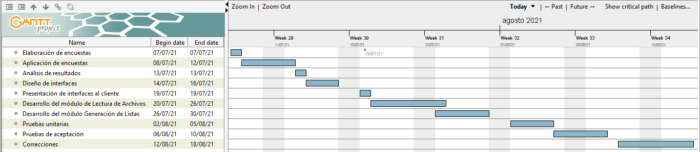

Definiciones de Probabilidad e Impacto de Riesgos

Definiciones de Impacto
Objetivo de Proyecto | Muy bajo (0,05) | Bajo  (0,10) | Medio (0,20) | Alto  (0,40) | Muy Alto (0,80)
Alcance |  | X
Cronograma |  |  | X
Costo |  |  | X
Calidad |  |  |  | X

Plan de gestión de los interesados

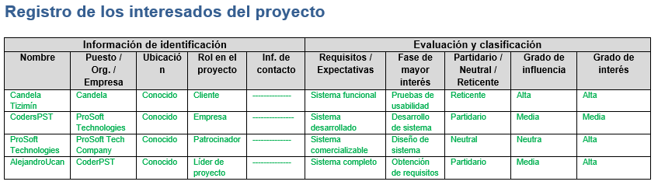

Alcance e impacto del proyecto sobre los interesados
Nombre / Grupo / Interesado | Descripción del impacto que significa el proyecto
Candela Tizimín | Alta, ya que como cliente inicial los cambios sugeridos son de vital importancia
CoderPST | Media, ya que al ser la empresa contratante es la encargada de responder ante inconsistencias del sistema
ProSoft Tech | Neutra, ya que como patrocinador solo le importa el resultado final
AlejandroUcan | Media, ya que como líder del proyecto debe asegurarse de cumplir con las solicitudes de los clientes

Niveles de participación actuales y deseados para interesados clave
Matriz de evaluación de la participación de los interesados:

Interesado | Desconocedor | Reticente | Neutral | Partidario | Líder
Candela Tizimín | C | D
CoderPST |  |  |  | C | D
ProSoft Tech |  |  | C | D
AlejandroUcan |  |  |  | D | C

Requerimientos de comunicación con los interesados

Interesado / Nombre | Contenido /  Nivel de  detalle | Lenguaje / Formato | Motivo de  distribución | Impacto esperado en el nivel de participación | Plazo / Frecuencia de distribución
Candela Tizimín | Bajo | Formal | Necesidad del sistema | Alto | Medio
CoderPST | Medio | Formal | Contrato | Alto | Medio
ProSoft Tech | Neutro | Formal | Comercialización | Medio | Bajo
AlejandroUcan | Alto | Formal | Responsabilidad | Medio | Alto

Líneas base del proyecto

Línea base de alcance
El sistema permitirá al encargado de la radiodifusora llevar a cabo la generación de las listas reproducción de los spot comerciales de manera automática . En cada lista se definirá el orden de reproducción, respetando los lineamientos establecidos. A su vez el sistema permitirá con ciertas reglas la generación semanal de las listas, para que el encargado pueda elegir cual reproducir cada día de la semana. Por otra parte, el sistema contará con la posibilidad de imprimir las listas, permitiendo archivar dicho documento como respaldo ante cualquier aclaración con los anunciantes.
Estructura de Desglose del Trabajo (EDT)
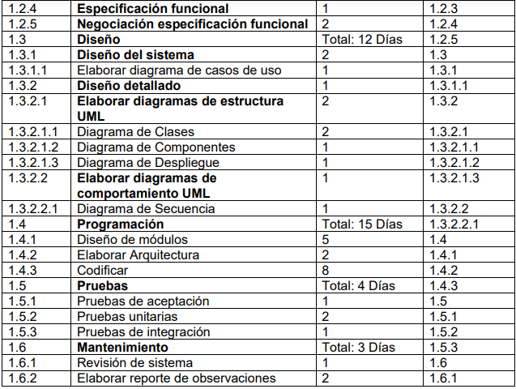
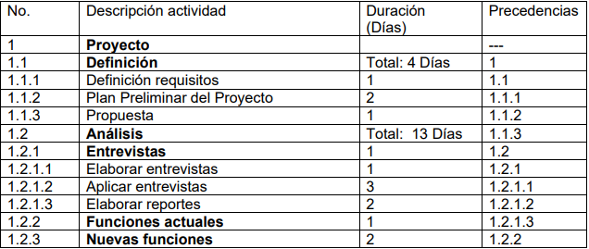

Línea base de cronograma

Línea base de costo
Los costos se pueden definir en:
Renta del servidor de ejecución → 10,000 anual, con el pago de dicho servicio se cuenta con respaldo del servidor, es decir, a pesar de causas externas se podrá mantener el servicio en línea.
Respecto a capacitación del personal, este costo es mínimo, ya que, el equipo de desarrollo está especializado en el desarrollo web.

Línea base para la medición del desempeño
Cálculo de costo:
Considerando 120 días destinados al proyecto inicialmente, se puede calcular el costo promedio del desarrollo de la aplicación. Por medio de la multiplicación del costo del día * los días proyectados.
Costo por desarrollo:
Costo por desarrollo: 30 días * $800 = $24, 000
Ganancias 20%: $4, 800
Reserva ante eventualidad 5%: 1, 200
Total: 30, 000

